Światowy Dzień Rzucania Palenia Tytoniu –

17 listopada 2022

Światowy Dzień Rzucania Palenia Tytoniu obchodzony w Polsce co roku w trzeci czwartek listopada od 1991 roku. W roku 2022, ten dzień przypada na 17 listopada. Pomysł akcji zrodził się w Stanach Zjednoczonych u dziennikarza Lynna Smitha, który w 1974 roku zaapelował do czytelników swojej gazety, aby przez jeden dzień nie palili papierosów. Efekt był niespodziewany, bo aż 150 tysięcy osób podjęło próbę ograniczenia się w paleniu papierosów przez jedną dobę. W kolejnych latach akcja objęła już wszystkie stany i następne tysiące palaczy.
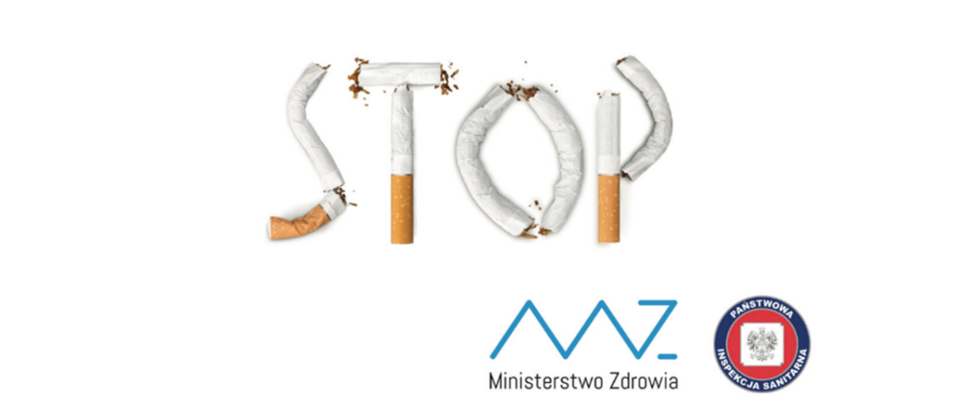
Dym papierosowy zawiera 4 tys. związków chemicznych niebezpiecznych dla zdrowia oraz ponad 40 substancji o działaniu rakotwórczym, która są przyczyną powstawania nowotworów. Do tych związków możemy zaliczyć: nikotynę, substancje smoliste, tlenek węgla, formaldehydy, amoniak, tlenki azotu, arszenik, cyjanek wodoru.
Palenie papierosów tradycyjnych oraz e-papierosów powoduje wiele negatywnych skutków dla zdrowia człowieka, między innymi:
- Choroby układu oddechowego – rozedma płuc, astma oskrzelowa, gruźlica, Przewlekła Obturacyjna Choroba Płuc (POChP)
- Choroby układu krążenia – choroba niedokrwienna serca, zawał mięśnia sercowego, nadciśnienie tętnicze, tętniak aorty
- Nowotwory – płuc, języka, wargi, nerki, pęcherza moczowego
Dym tytoniowy wdychany przez osoby niepalące tzw. „bierne palenie” jest bardziej szkodliwy dla zdrowia niż dym wdychany przez osoby palące prosto z papierosa. Jest to związane ze zwiększoną zawartością dwutlenku węgla, który zwiększa wchłanianie nikotyny do organizmu przez osoby niepalące. Palenie papierosów w otoczeniu dzieci prowadzi do wymuszonego wdychania przez nie dymu tytoniowego powodując: infekcje dróg oddechowych, astmę, zapalenie ucha środkowego, nowotwory, a nawet śmierć łóżeczkową u niemowląt.
Elektryki wcale nie są mniej szkodliwe

Chcesz rzucić palenie? Nie bój się poprosić o pomoc!
- wejdź na stronę internetową http://jakrzucicpalenie.pl
http://jakrzucicpalenie.pl/jak-szybko-rzucic-palenie-test-uzaleznienia-od-nikotyny
- porozmawiaj ze specjalistą – skontaktuj się z zespołem Telefonicznej Poradni Pomocy Palącym
tel. 801 108 108; 22 211 80 15
- Narodowym Instytutem Onkologii im. Marii Skłodowskiej-Curie – Państwowy Instytut Badawczy poniedziałek - piątek 9:00 – 21:00, sobota 9:00 – 15:00 biuro@jakrzucicpalenie.pl
tel. 801 108 108,
- zainstaluj bezpłatną aplikację http://jakrzucicpalenie.pl/rzuc-palenie-z-aplikacja/



